三、初等数论（Elementary Number Theory）
【大纲内容】
【3】整除、因数、倍数、指数、质(素)数、合数
【3】取整
【3】模运算与取余
【3】整数唯一分解定理
【3】辗转相除法(欧几里得算法)
【4】素数筛法：埃氏筛法与线性筛法

（四）指数（Exponent）
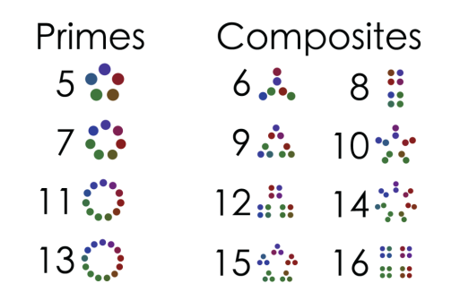
指数表示一个数重复相乘的次数，比如 2^3=2×2×2=8。
指数就是“幂”，比如2的3次方，就是把2乘3次。
举例：3 ^2 =9，5^4=625

（五）质数/素数（Prime Number）
质数是只能被1和它本身整除的整数（大于1）。
质数是只能被1和自己分开的“特殊数”，不能分成其他两个整数相乘。
举例：2，3，5，7，11，13都是质数。

（六）合数（Composite Number）
合数是除了1和自身外，还有其他因数的整数。
合数可以分成更小的整数相乘，比如4=2×2，6=2×3。
举例：4，6，8，9，12都是合数。
C++示例：判断一个数是不是质数
#include <iostream>
using namespace std;
bool isPrime(int n) {
if (n < 2) return false;
for (int i = 2; i * i <= n; i++) {
if (n % i == 0) return false; // 找到因数，不是质数
}
return true;
}
int main() {
int num = 17;
if (isPrime(num))
cout << num << " 是质数" << endl;
else
cout << num << " 不是质数" << endl;
}
考试注意事项 & 易错点
易错点 | 正确说明
把1当作质数 | 1不是质数，质数必须大于1
质数判断时未检查所有因数 | 只需检查到平方根即可，效率更高
误解倍数和因数 | 因数是能整除的数，倍数是被整除的数
指数运算混淆 | 指数是重复乘法，不是简单相加

